

课程实验报告

课 程 名 称： 操作系统
实验项目名称： 内核模块编程
专 业 班 级： 软件2203班
姓 名： 丁海桐
学 号： 202226010304
指 导 教 师： 周四望
完 成 时 间： 2024 年 5 月 31 日

信息科学与工程学院
实验题目：调度问题

实验目的：
8.1 实验目的
进程调度是处理器管理的核心内容。本实验要求用高级语言编写和调试一个简单的进程调度程序，通过本实验加深对进程控制块、进程队列等概念的了解，掌握优先数调度算法和时间片调度算法的具体实施方法。
8.2 预习要求
完成进程管理理论课程的学习，掌握进程、进程调度的基本概念以及典型进程调度算法 的基本思想。
8.3 实验设备与环境
PII 以上电脑一台，已经安装 VC++、GCC 或其他 C 语言编译环境
8.4 实验原理
操作系统是计算机系统中必不可少的系统软件。它是计算机系统中各种资源的管理者和各种活动的组织者、指挥者。进程调度解决了竞争处理器的问题。进程调度程序按照某种调度算法从就绪队列中选择一个进程，让它占用处理器。或者说，进程调度程序把处理器分配给了一个被选中的进程。所以，有时也把进程调度程序称为“处理器调度”程序。在优先数调度算法方面：不同的系统确定优先数的方法可以不同，但一般都从任务的紧迫性和系统效率等方面考虑。例如，让系统进程的优先数大于用户进程的优先数，重要计算问题的进程优先数大于一般计算问题的进程优先数，交互式作业进程的优先数大于批处理作业进程的优先数等。
在时间片轮转调度算法方面：时间片取值的大小关系到计算机系统的效率和用户的满意度，所以，时间片的值应根据进程要求系统给出应答时间和进入系统的进程数来决定。如果要求系统快速应答则时间片小一些，这样使轮转一遍的总时间减少而可对进程尽快回答。如果进程数少，则时间片可以大一些，这样可减少进程调度的次数，提高系统效率。对每个进程可规定相同的时间片，也可对不同的进程规定不同的时间片。
8.5 实验任务
设计实现一个控制台或 GUI 程序，包括两个调度算法模块,根据不同的调度算法模拟作系统对进程的调度。
8.5.1 动态优先级调度
1、 设计进程控制块 PBC 表结构，分别适用优先数调度算法
2、 PBC 结构通常包括以下信息：进程名、进程优先数、轮转时间片、进程的 CPU 时间，进程状态等。根据调度算法不同，PCB 结构可作适当的调整。
3、 建立进程队列。对不同的算法编制不同的入链程序。
程序要求达到的运行效果：在设置好进程数量、调度算法后，系统能按设定的参数运
行，并在屏幕上交替显示就绪队列和完成队列的进程名等信息。
8.5.2 时间片轮转调度
1、 设计进程控制块 PBC 表结构，适用循环时间片轮转算法。
2、 PBC 结构通常包括以下信息：进程名、进程优先数、轮转时间片、进程的 CPU 时间，进程状态等。根据调度算法不同，PCB 结构可作适当的调整。
3、 建立进程队列。对不同的算法编制不同的入链程序程序要求达到的运行效果：在设置好进程数量、调度算法后，系统能按设定的参数运行，并在屏幕上交替显示就绪队列和完成队列的进程名等信息。
8.6 实验步骤和方法
8.6.1 动态优先级调度算法
1. 数据结构设计
PCB 结构：
name 进程名
pri /round 进程优先数/进程轮转时间片
cputime 进程占用的 CPU 时间
needtime 进程到完成还要的时间
state 进程状态（假设状态为 Ready、Run、Finish）
next 链指针
2. 算法设计
时间以时间片为计量单位。
1） 系统初始化时给每一个进程赋一个 NEEDTIME 和初始 PRI。并按优先数入队。
2） 系统每次选定一个优先级最高的进程投入运行，进程每执行一次，并将它的进程占用的CPU 时间加 10，进程到完成还要的 CPU 时间减 10。
3） 每当一个进程运行一个时间片后,系统根据它的 CPUTIME 来判断它是否已经结束,若CPUTIME>0,那么将它重新排入就绪队列。
4） 如果系统中尚有进程没有运行完毕,那么转入 2）。
8.6.2 时间片轮转调度算法
1.数据结构设计
PCB 结构：
name 进程名
round 进程轮转时间片
cputime 进程占用的 CPU 时间
needtime 进程到完成还要的时间
state 进程状态（假设状态为 Ready、Run、Finish）
next 链指针
2.算法设计
时间以时间片为计量单位。
1） 系统初始化时给每一个进程赋以一个 needtime，并将所有进程按进入的次序排成一个队列。
2） 取队头进程,并投入运行。
3） 采用相对固定时间片（round），进程每执行一次，进程占用的 CPU 时间加 ROUND，进程到完成还要的 CPU 时间减 round。并排到就绪队列的尾部。
4） 如果当前进程的 needtime>0,那么将它排到队尾。
5） 如果尚有进程在队列中,那么转入 2）。

实验环境：windows11,python3.12.3
实验内容及操作步骤：
8.1代码
- 进程控制块PCB类定义
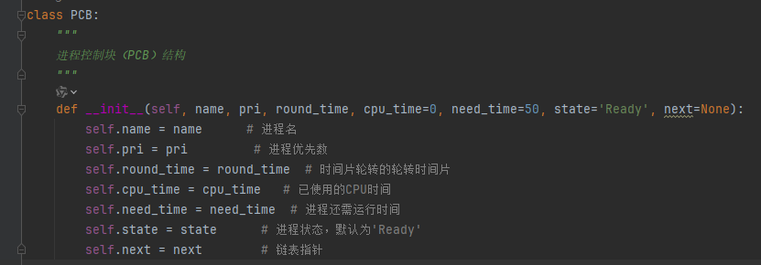。
这个PCB（Process Control Block）类定义了一个进程控制块的结构，它是操作系统中管理进程状态和资源分配的基本数据结构。每个PCB对象代表一个进程，包含了关于进程的各种信息。下面是各个属性的解释：
  - name: 进程的名称，通常是一个字符串，用于标识进程。
  - pri: 进程的优先级，用于调度算法决定哪个进程先执行。
  - round_time: 如果使用时间片轮转调度算法，这个字段表示进程在一次调度周期内可以使用的CPU时间。
  - cpu_time: 已经使用过的CPU时间，用于跟踪进程的执行情况。
  - need_time: 进程还需要多少时间才能完成，如果未提供，则默认为50（这里用字符串'50'初始化，然后转换为整数）。
  - state: 进程的状态，如'Running'、'Ready'、'Blocked'等，用于表示进程当前的执行状态。
  - next: 链表指针，用于连接多个PCB对象，形成一个链表，这样可以方便地组织和遍历进程队列
- 进程队列ProceseeQueue类定义
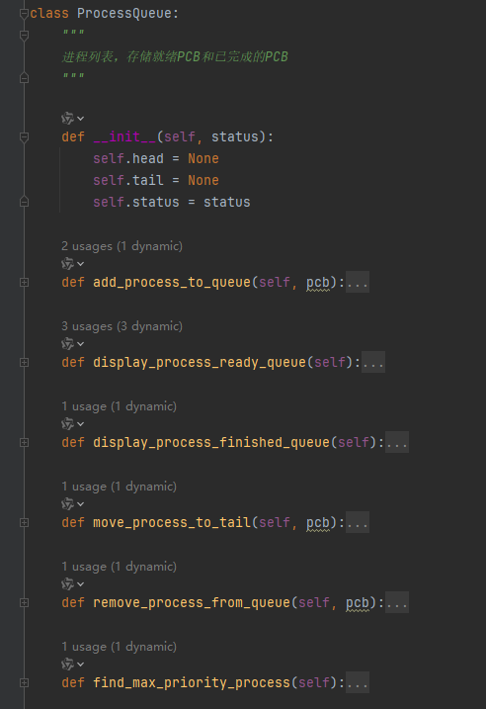

ProcessQueue 类是一个用于存储和管理进程控制块（PCB）的链表。根据 status 参数，它可以用来存储就绪PCB（准备执行的进程）或已完成的PCB。以下是类中各个方法的简要介绍：
- __init__(self, status)：构造函数，初始化链表的头节点 head 和尾节点 tail 为 None，并设置队列的状态 status。
- add_process_to_queue(self, pcb)：向链表中添加一个新的 PCB。如果链表为空，head 和 tail 指向新的 PCB；否则，将 PCB 添加到链表的末尾。
- display_process_ready_queue(self) 和 display_process_finished_queue(self)：分别用于打印就绪队列和完成队列的 PCB 列表，包括进程名、剩余运行时间（需时间）或已用CPU时间以及优先级。
- move_process_to_tail(self, pcb)：将具有指定名称的 PCB 移动到链表的尾部。如果 PCB 不在队列中，或者队列只有一个元素，此方法不做任何操作。
- remove_process_from_queue(self, pcb)：从链表中移除具有指定名称的 PCB。返回移除的 PCB，如果链表为空则返回 None。
- find_max_priority_process(self)：查找链表中优先级最高的 PCB。如果链表为空，返回 None；否则，返回优先级最高（数值最大）的 PCB。
这个类提供了对进程队列的基本操作，如添加、显示、移动和删除进程，以及查找优先级最高的进程。这些操作对于模拟操作系统中的调度算法非常有用。
该类中各个函数详细的代码解释请移步代码解释
- 调度函数
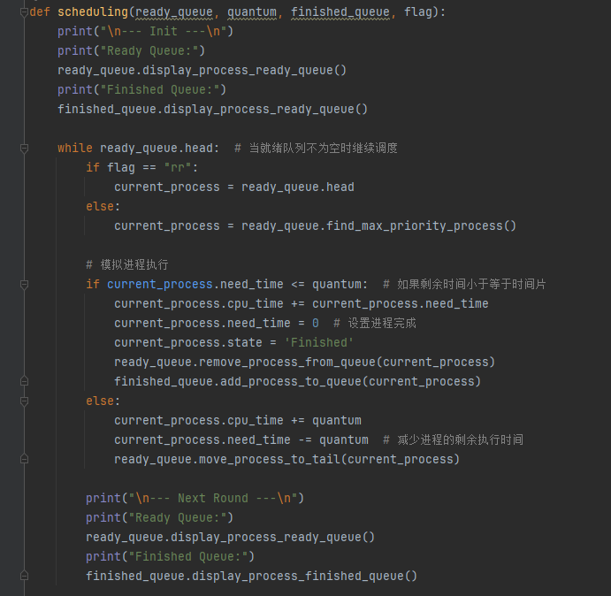
scheduling 函数是一个模拟操作系统调度过程的函数，它接受四个参数：
- ready_queue：一个 ProcessQueue 对象，表示当前的就绪队列。
- quantum：一个整数，表示时间片大小，用于时间片轮转调度（Round Robin, RR）。
- finished_queue：另一个 ProcessQueue 对象，用于存储已经完成的进程。
- flag：一个字符串，指示调度策略，如果是 "rr"，则使用时间片轮转，否则使用优先级调度。
函数的主要步骤如下：
- 初始化：在开始调度之前，打印当前的就绪队列和完成队列的内容。
- 调度循环：当就绪队列非空时，持续进行调度。如果 flag 是 "rr"，选择就绪队列的第一个进程；否则，选择优先级最高的进程。
- 模拟进程执行：根据进程的剩余时间与时间片的关系进行处理：
- 如果剩余时间小于等于时间片，进程完成，更新其 CPU 时间，设置为完成状态，从就绪队列中移除，并将其添加到完成队列。
- 否则，进程执行了时间片的时间，更新其 CPU 时间和剩余时间，然后将其移动到就绪队列的末尾。
- 输出状态：每次调度循环结束后，再次打印当前的就绪队列和完成队列内容，以便用户观察调度过程。
这个函数模拟了操作系统调度器的行为，可以根据不同的调度策略（时间片轮转或优先级调度）来处理进程，并展示调度过程中的状态变化。

- 命令行参数输入
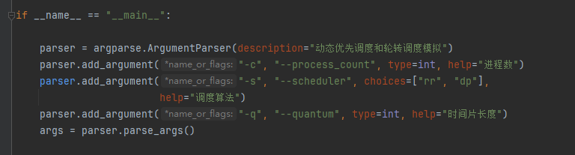
这段代码使用Python的argparse模块来处理命令行参数，目的是让用户在运行程序时能够自定义输入参数。具体来说，它定义了三个参数：
- -c 或 --process_count：这是可选参数，用于指定进程的数量。用户可以通过在命令行中添加-c后面跟一个整数来设置进程数，例如-c 5表示有5个进程。
- -s 或 --scheduler：也是一个可选参数，用于选择调度算法。用户可以选择rr（轮转调度）或dp（动态优先级调度）。例如，-s rr会选择轮转调度。
- -q 或 --quantum：当选择轮转调度时，这个参数是必需的，用于设置时间片的长度。用户需要提供一个整数，例如-q 10表示每个进程在被抢占前可以执行10个时间单位。

- main

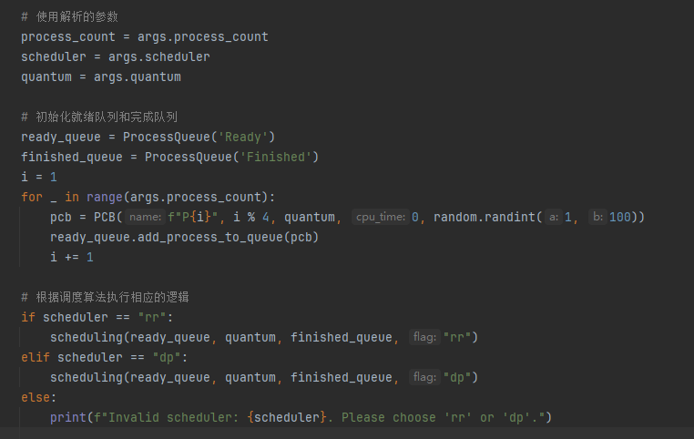

这段代码主要完成了以下任务：
- 使用解析的参数：
- process_count = args.process_count: 获取命令行参数中指定的进程数量。
- scheduler = args.scheduler: 获取用户选择的调度算法（轮转或动态优先级）。
- quantum = args.quantum: 获取时间片长度，仅在轮转调度时使用。
- 初始化队列：
- 创建一个名为ready_queue的ProcessQueue实例，表示就绪队列，状态设为'Ready'。
- 创建一个名为finished_queue的ProcessQueue实例，表示完成队列，状态设为'Finished'。
- 使用一个循环，根据process_count创建相应数量的PCB对象。i % 4用于为进程分配0-3的优先级，random.randint(1, 100)生成一个1到100之间的随机数作为每个进程的需时间，然后将这些PCB对象添加到就绪队列中。
- 调度执行：
- 根据用户选择的调度算法执行相应的调度函数scheduling。如果选择了rr，则传递"rr"作为标志执行时间片轮转调度；如果选择了dp，则传递"dp"作为标志执行动态优先级调度。如果用户提供的调度算法无效，程序会输出错误消息。
- 执行验证

- 轮转调度

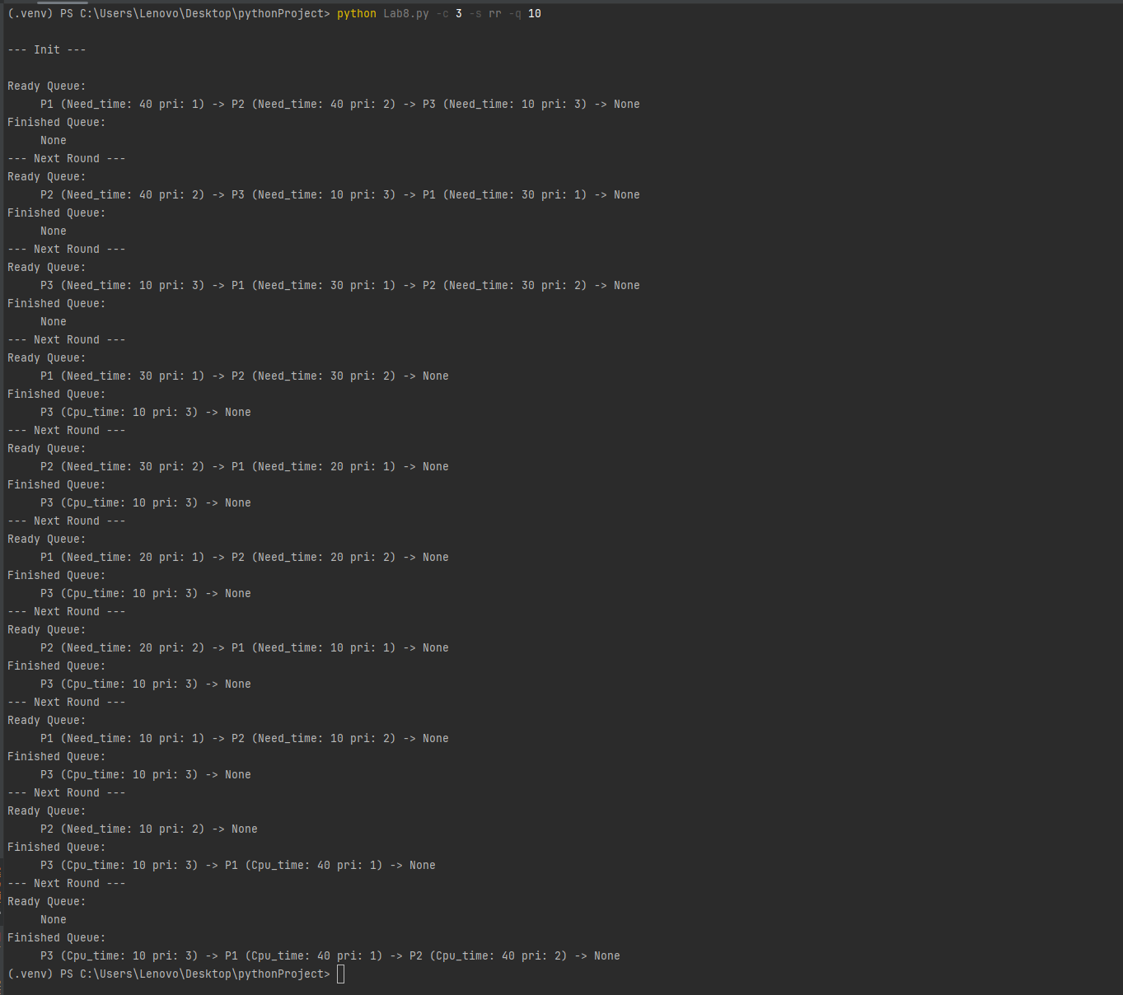

我们可以看到：每次都把队列头部的进程拿出来执行，之后放到队列尾部，这样保证了各个进程的响应时间都很快

- 动态优先调度

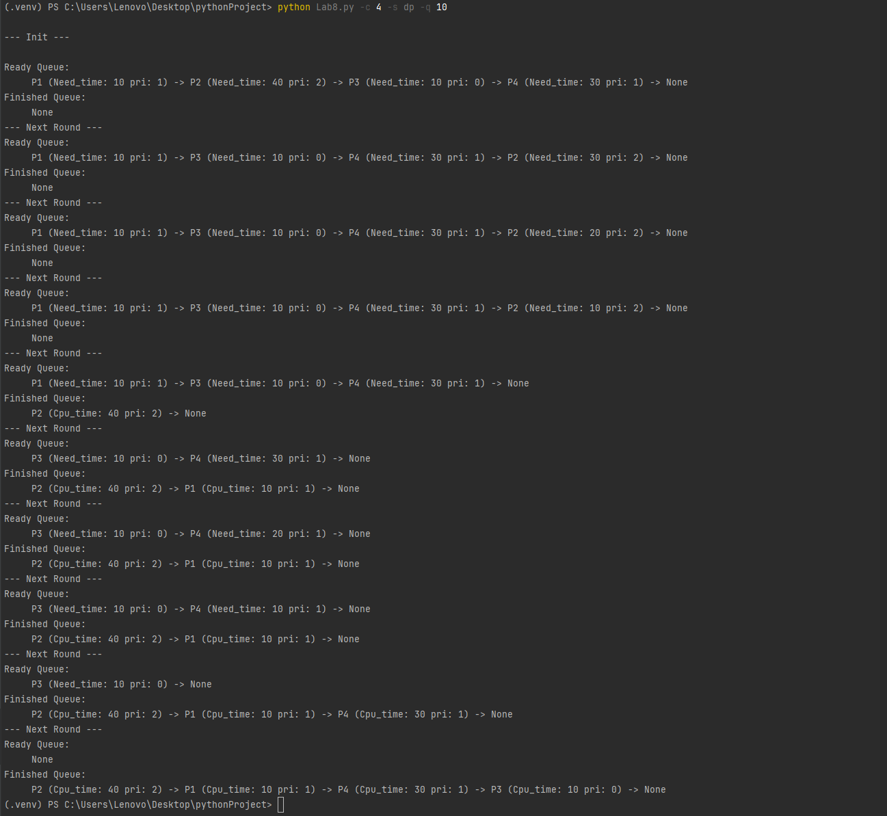
我们可以看到动态优先调度不同于轮转，是优先执行优先级高的进程，执行完之后放到队列尾部，查找当前队列最高优先级时是从头到尾进行遍历，所以同一个优先级的不同进程之间可以相当于轮转

8.2附加题

如果你要设计调度算法，你会考虑什么因素？

    - CPU使用率：算法应该能够使得CPU尽可能地忙碌，避免空闲时间，提高CPU的利用率。

    - 公平性：所有进程都应该获得合理的CPU时间，避免某些进程长期得不到执行。

    - 响应时间：对于交互式应用，响应时间是关键指标。调度算法应该能够快速响应用户输入，提高用户体验。

    - 吞吐量：单位时间内完成的进程数量，即系统能够处理的作业量。高吞吐量意味着系统效率高。

    - 周转时间：进程从提交到完成所花费的总时间。调度算法应尽量减少周转时间，尤其是对于短进程。

    - 等待时间：进程在就绪队列中等待的时间。应尽可能减少进程的等待时间。

    - 优先级：高优先级的进程可能需要更快地得到执行，例如实时系统中的紧急任务。

    - 算法复杂性：算法的复杂性会影响到其实现的难易程度以及执行效率，需要在性能和复杂性之间找到平衡。

    - 用户任务特点：不同类型的用户任务（如批处理、交互式、实时）可能需要不同的调度策略。

    - 抢占与非抢占：决定是否允许高优先级进程中断正在执行的低优先级进程。

    - 多级队列：在一些复杂的系统中，可能需要使用多级队列来区分不同类型的进程，每级队列可能有自己的调度策略。

    - 资源约束：物理内存大小、I/O设备的可用性等资源限制也会影响调度决策。

8.3收获与体会

完成本次《操作系统》编程实验后，我深感收获颇丰，不仅巩固了理论知识，还通过实践操作深刻理解了进程管理和调度的精髓。以下是我在实验过程中的主要收获与体会：

收获

1. 理论与实践结合：通过亲自编写进程调度程序，我将课堂上学到的进程控制块（PCB）、进程队列、优先数调度算法和时间片轮转调度算法等理论知识转化为实际代码，这种从抽象到具体的转变极大地增强了我的理解能力。

2. 深入理解进程调度机制：在设计动态优先级调度和时间片轮转调度算法的过程中，我需要细致考虑如何根据进程的优先级、剩余运行时间等因素进行调度决策，这使我更加清晰地认识到操作系统如何高效地管理多个进程，保证系统资源的合理分配。

3. 数据结构与算法应用：实验要求设计PCB结构并实现相应的链表操作，这不仅锻炼了我的数据结构设计能力，还让我学会了如何根据具体需求调整算法逻辑，以适应不同的调度策略。

4. 问题解决能力提升：在编程过程中遇到了不少预期之外的问题，比如死锁、进程饥饿等现象，通过分析和调试，我学会了如何定位问题并采取相应措施解决，这对提高我的问题解决能力大有裨益。
。

体会

1. 细节决定成败：在操作系统这样的底层软件开发中，一个小的逻辑错误或参数设置不当都可能导致整个系统行为异常，因此，注重细节，严谨编码是不可或缺的。

2. 理论指导实践，实践检验理论：这次实验让我深刻体会到，理论知识是解决问题的基础框架，但只有通过实践操作，才能真正理解和掌握其精髓，发现理论与实际应用之间的差异。

3. 持续学习与探索精神：操作系统领域博大精深，本次实验只是冰山一角，要想深入掌握，还需要不断学习新的技术、算法和理论，保持好奇心和探索精神至关重要。

，

实
验成绩

